青年教师大奖赛

为提高青年教师课堂教学质量，我院于2017年5月举办了经济学院青年教师大奖赛。本次比赛共有40岁以下青年教师13人参赛。经过两天的激烈角逐，大赛共评出一等奖1名、二等奖2名、三等奖3名、最佳风采奖3名、最快进步奖2名、最佳新秀奖2名。
青年教师大奖赛的举办，为青年教师的成长，提供了展示的平台，使大部分青年教师得到了锻炼。青年教师相互学习、相互借鉴、共同进步，有效地促进了青年教师课堂教学质量的提高。

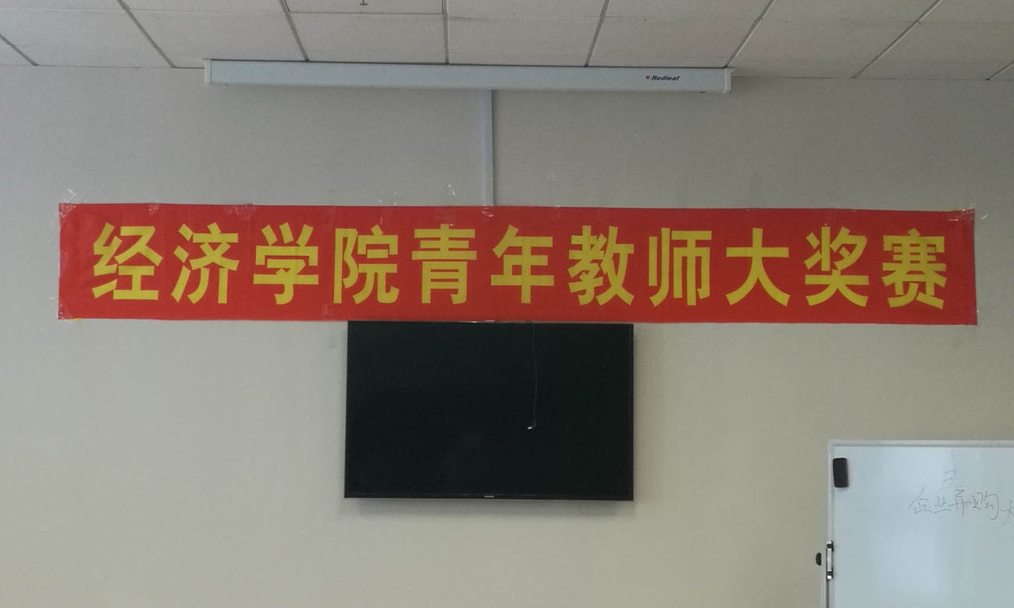
2017年5月经济学院举办首届青年教师大奖赛

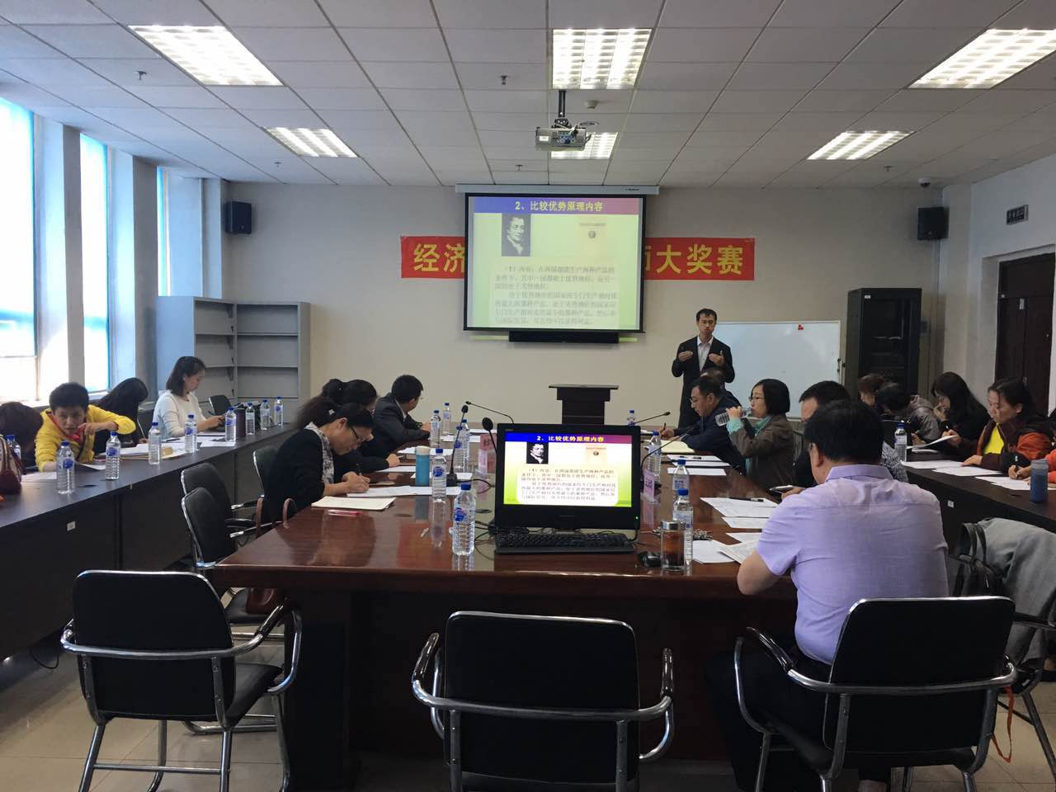
一等奖获得者胡东兴

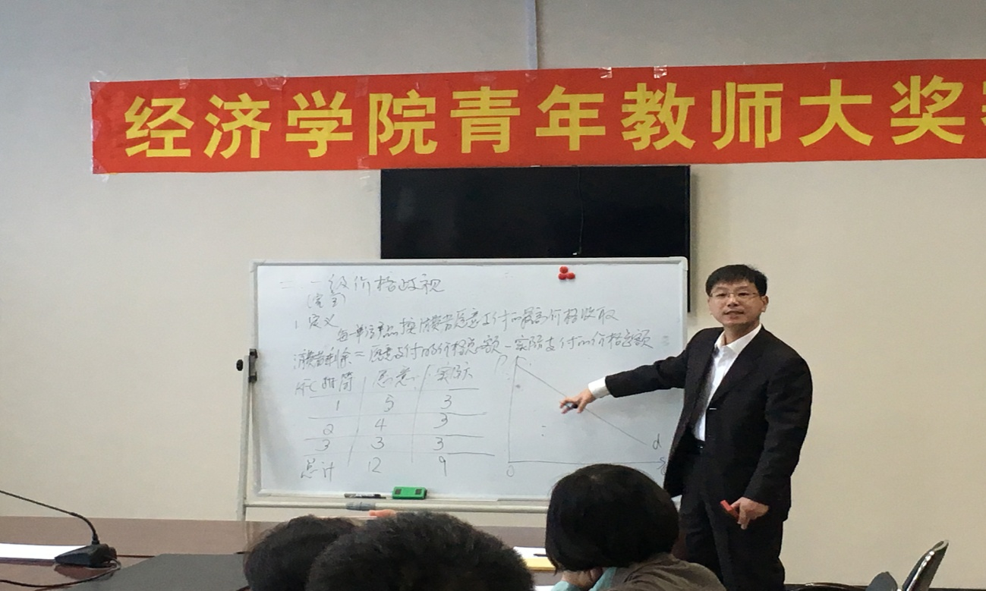
二等奖获得者杜江

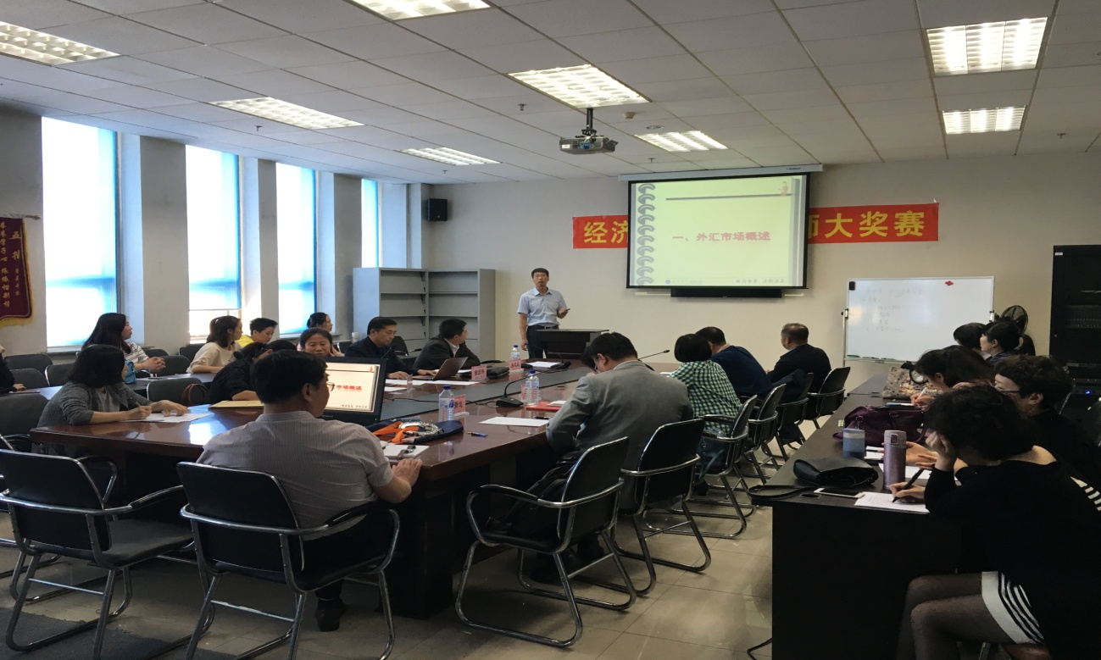
二等奖获得者王岩

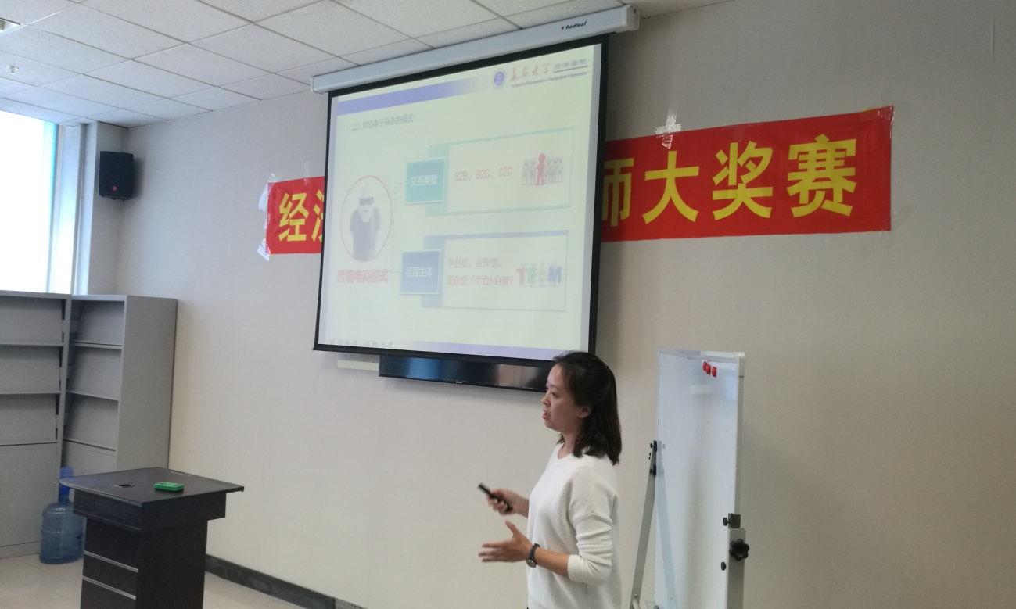
三等奖获得者郝璐

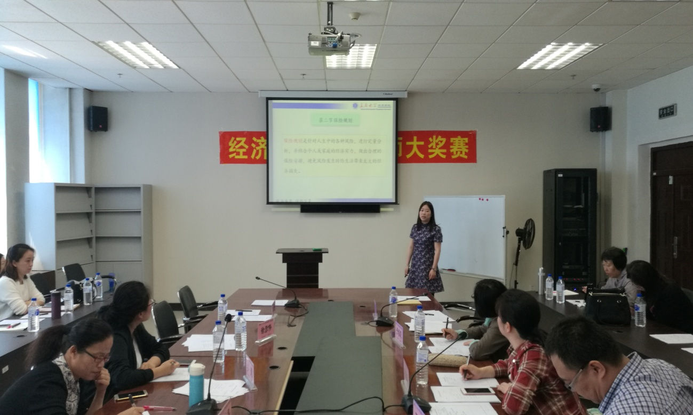
三等奖获得者刘欣

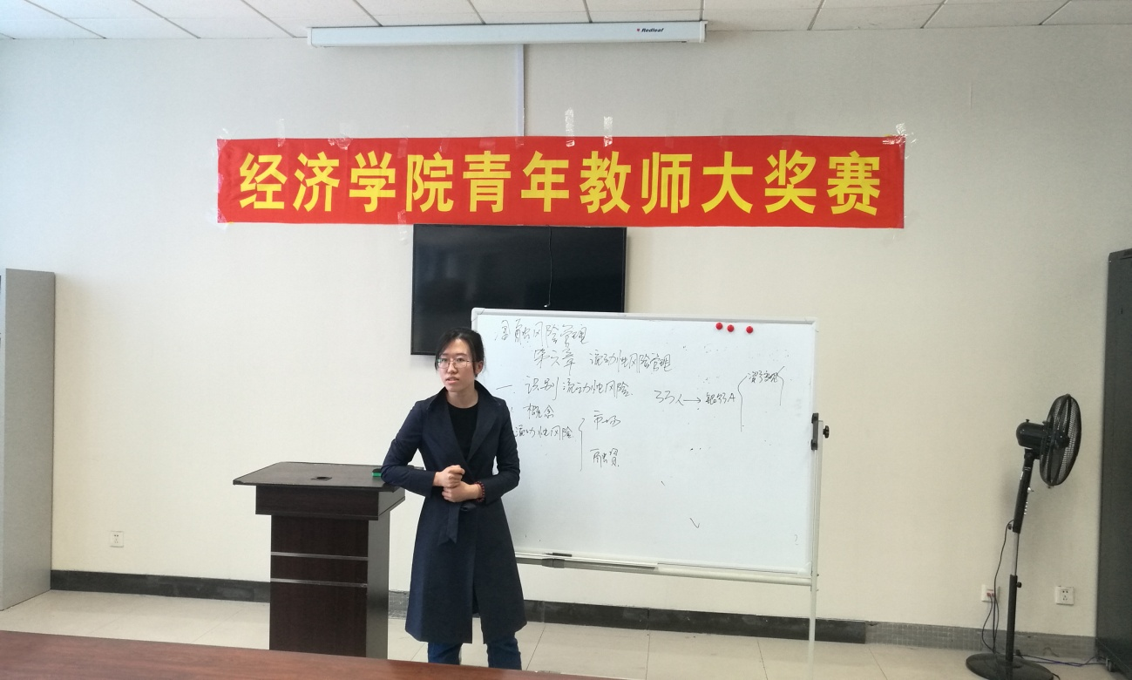
三等奖获得者任晗

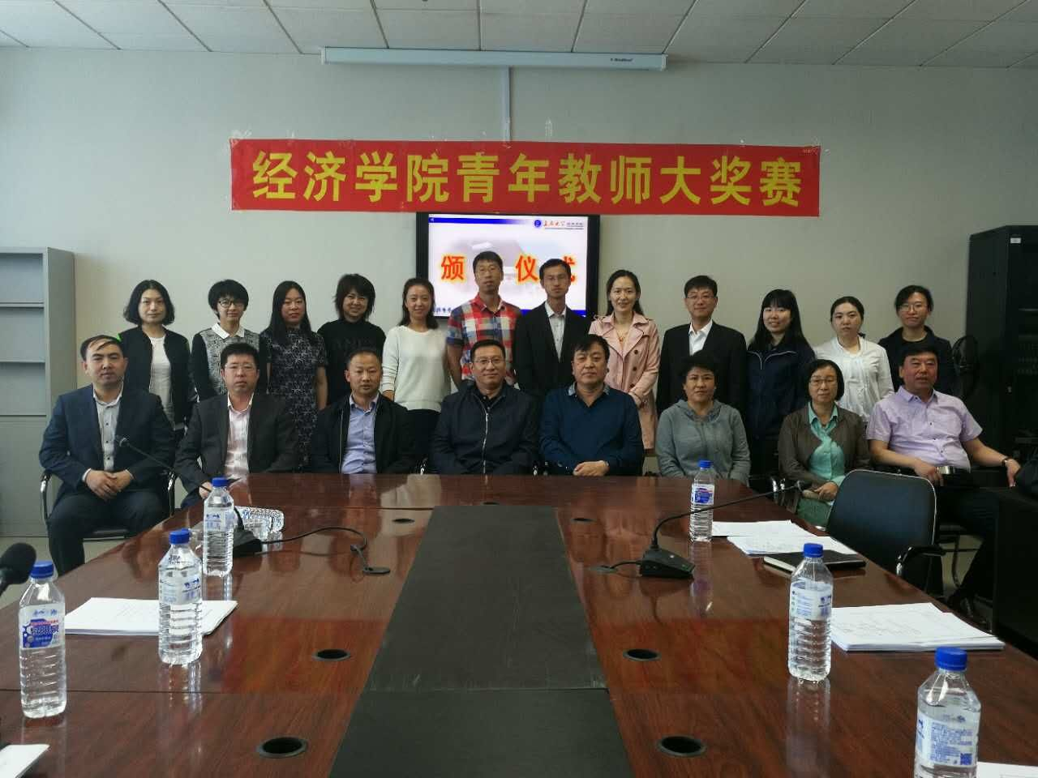
青年教师大奖赛颁奖

